食品配送中心

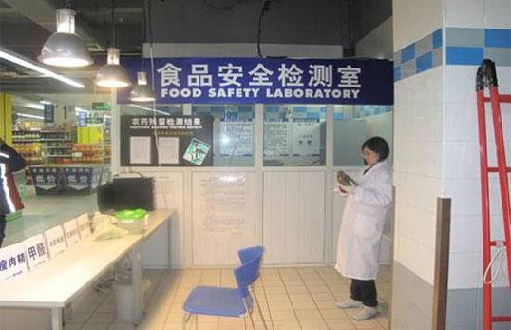
依照我们的经验，根据不同的场所、检测指标选配试剂，可以更加准确的获得检测数据；
您可以通过下面的选型指南来选择适合您的产品；
如果您对耗材试剂不是非常了解，可以通过右侧的在线咨询获取专业的解答；
同时也可以拨打我们的免费服务热线：400-9962363咨询，聚创环保将竭诚为您服务！
配置项目 | 用 途
多功能食品检测仪 | 快速定量检测食品中甲醛、吊白块、亚硝酸盐、二氧化硫、过氧化值、增白剂、硼砂、农药残留等项目
兽药残留检测仪 | 肉类、水产品定量
肉类水份检测仪 | 快速检测肉中的水份
微生物检测仪 | 餐具、食品、水质、熟食等细菌
笔记电脑 | 汇总保存检测数据
激光打印机 | 打印汇总数据
冰箱（-24度） | 保存试剂及被检测样品
恒温培养箱 | 保持检测温度一致，确保检测结果准确，检测餐具
超声波提取仪 | 提取样品及清洗玻璃器皿
粉碎机 | 粉碎样品
试验台 | 操作必须，放置检验设备及检验器皿3米
实验室规章制度牌 | 实验室注意事项，操作流程，食品安全保障流程，
操作防护服 | 防护衣，乳胶手套，

聚创环保为您提供全面的技术支持和完善的售后服务！详情咨询：0532-67705302

